国際教育研究所入会申込書
私は、会の目的に賛同し、国際教育研究所に入会いたしたく申し込みます。
年 月 日

氏 名

ご自宅
〒

電話番号
Fax

ご所属
〒

電話番号
Fax

通常お使いのメールアドレス
＿＿＿＿＿＿＿＿＿＿＿＿＿＿＿＿＿＿＿＿＿＿
ご専門分野：

あなたも
国際教育研究所
に参加しませんか？
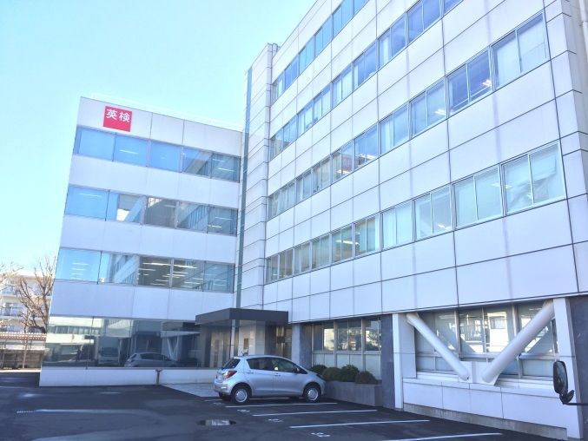
事務局と月例会が開催される英検ビル
写真提供：公益財団法人 日本英語検定協会

国際教育研究所理事長：山岸信義
（PhD. 言語学・元大学英語教育学会理事）

国際教育研究所入会のご案内

当研究所は、教育をはじめ様々な分野でグローバルな視野を持って活躍したいと願っている仲間の集まりです。一緒に新時代の最先端を行く研究所での活動でさわやかな汗を流して爽快な気分に浸りませんか。
A. 何を目指しているところですか？
  - グローバルに激変する社会環境の中で、国際的日本人養成のための言語・文化教育の向上を目指し、研究・研修及びその推進活動を行うことを目的としています。
  - グローバル化社会の中での日本の教育の役割を考え、人間教育につながる言語・文化指導を重視した英語教育や授業改善を目指しています。
B. 他の学会との違いは何ですか？どんな方針で研究をしているのですか？
  - 英語教育学会の一つとして認められていますが、学会名に言語や英語の文字が無いことです。当研究所では、幅広い観点からグローバル化が加速する社会で、世界に通用する学力や見識を身に付けた人材育成について幅広い分野から議論し、研究を深めていく事が共通の課題となっています。
  - 月例研究会では、教育現場の第一線でご活躍の先生方や、企業や他学会でご活躍の方々に、年間テーマに合わせて、最も相応しい人に講師依頼をしています。
C. どんな活動をしていますか？
  - 年度ごとに年間テーマを設定して、年７回（1、2、3、12月を除く）月例研究会を開き、教育現場での現実的課題を中心に問題提起をして頂き、本音を語り合いながら研究をつき重ねてきています。
  - ニュースレターを発行して、月例研究会での発表内容の報告等も含めて、情報交換の機関紙として、会員相互の交流を深めています。
  - 毎年紀要を発行しています。紀要は、国会図書館をはじめ、幅広く公開しています。
  - 年に数回の運営委員会と、年に１回の総会を開いている。規約に基づいて、２年に１回役員改選を行い、組織の連携を図って活動を続けています。

D. 事務局と月例研究会の場所はどこですか？
- 国際教育研究所の事務局
〒716-8508 岡山県高梁市伊賀町８
吉備国際大学アニメーション文化学科
1264 平見勇雄研究室内
℡ 090-1003-1481 mail: hirami@kiui.ac.jp

- 研究会・講座の会場
公益財団法人 日本英語検定協会Ｂ館１階 大会議室・小会議室B
東京メトロ東西線【神楽坂駅】矢来町出口 徒歩５分
都営大江戸線【牛込神楽坂駅】A1出口 徒歩３分

E. 年会費はいくらですか？
５，０００円です。

F. 年会費の振込先はどこですか？
みずほ銀行 市ヶ谷支店（店番 207）
口座番号 8010928
国際教育研究所

G. 入会するとどんな特典がありますか？
＊月例研究会の概要報告その他の記事が掲載されるニュースレターが郵送されます。
＊年１回発行される紀要の配布があります

入会ご希望の方は、下記のHPから、入会申込書をダンロードして事務局に郵送するかメールに添付いただいても結構です。
https://www.kokusaikyouiku.com

